Список
депутатов Собрания депутатов Лысогорского сельского поселения Куйбышевского района 5 созыва

№ | Фото | Фамилия, имя, отчество | Дата рождения и партийность | Адрес места жительства | Место работы (службы), занимаемая должность | Образование | Телефон  e-mail
1 | 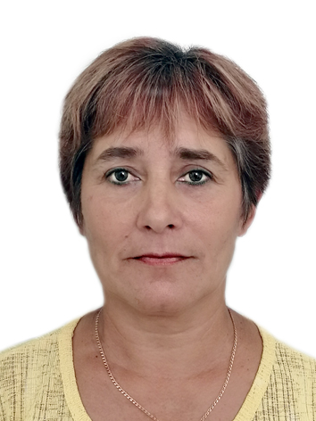 | Аваева Тамара Владимировна | 01.03.1965  беспартийная | х. Крюково | Заместитель председателя комиссии по местному самоуправлению и охране общественного порядка; | среднее | 8(863) 48-36-345  Sp19205@donpac.ru
2 | 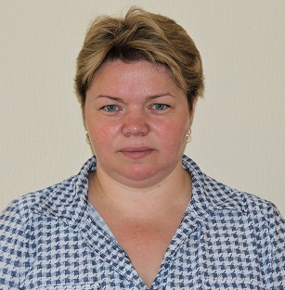 | Букатинская Людмила Александровна | 14.01.1981  Сторонник «Единая Россия» | с. Лысогорка | Заместитель председателя комиссии по бюджету, налогам и собственности; | высшее | 8(863) 48-36-345  Sp19205@donpac.ru
3 | 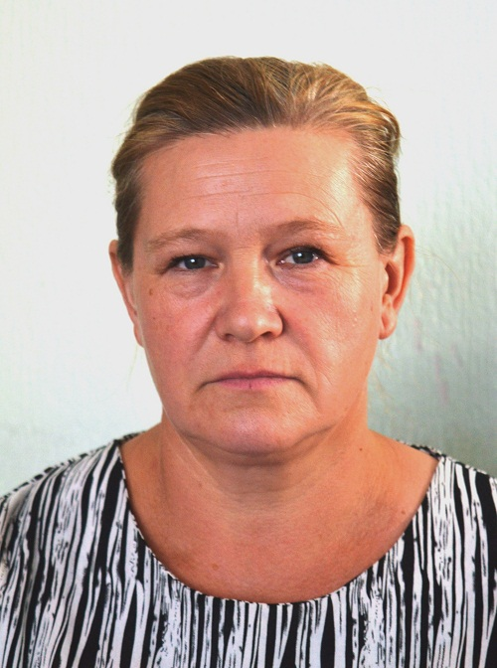 | Ефремова Надежда Алексеевна | 10.11.1970  Сторонник «Единая Россия» | с. Лысогорка | Член комиссии по местному самоуправлению и охране общественного порядка; член комиссии комиссии по бюджету, налогам и собственности; | среднее специальное | 8(863) 48-36-345  Sp19205@donpac.ru
4 | 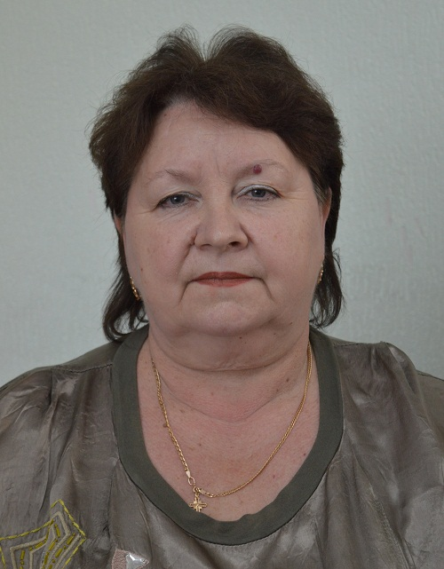 | Кательницкая  Наталья Александровна | 14.06.1960 Сторонник «Единая Россия» | с.Новиковка | Председатель Собрания депутатов- глава Лысогорского сельского поселения | высшее | 8(863) 48-36-345  Sp19205@donpac.ru
5 | 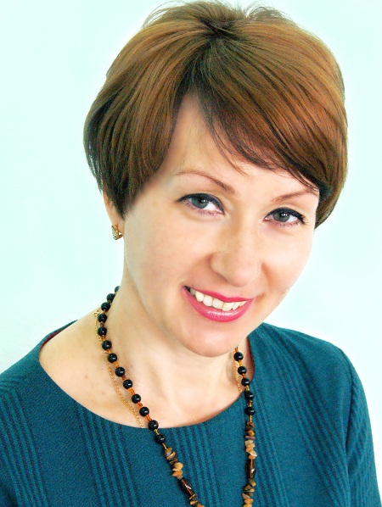 | Молчанова Галина Анатольевна | 25.01.1971  Член партии «Единая Россия» | х. Крюково | Член комиссии по мандатным вопросам и вопросам депутатской этики- | высшее | 8(863) 48-36-345  Sp19205@donpac.ru
6 | 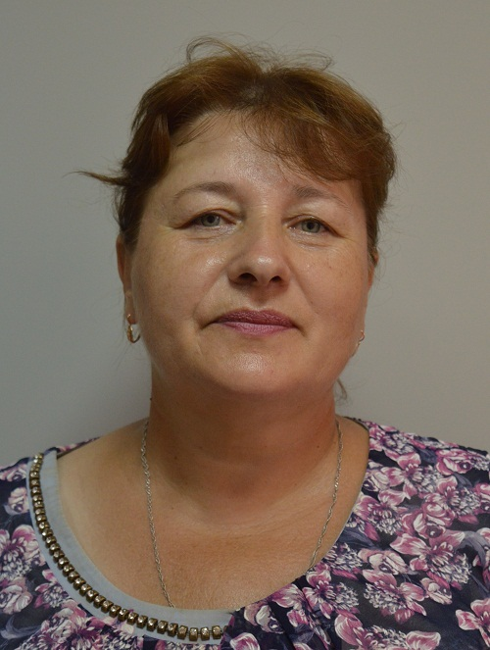 | Обийко  Елена Михайловна | 20.06.1972  Сторонник «Единая Россия» | с.Лысогорка, | Заместитель председателя Собрания депутатов –главы Лысогорского сельского поселения ;председатель комиссии по по бюджету, налогам и собственности; член комиссии по мандатным вопросам и вопросам депутатской этики | средне-специальное | 8(863) 48-36-345  Sp19205@donpac.ru
7 | 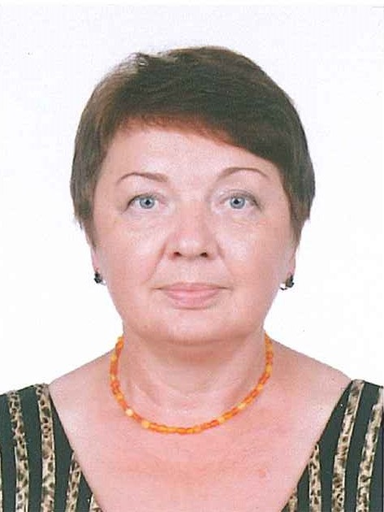 | Пруцева  Раиса Николаевна | 20.01.1967  Сторонник «Единая Россия» | с.Лысогорка | Член комиссии по мандатным вопросам и вопросам депутатской этики ; член комиссии по местному самоуправлению и охране общественного порядка; | средне-специальное | 8(863) 48-36-345  Sp19205@donpac.ru
8 | 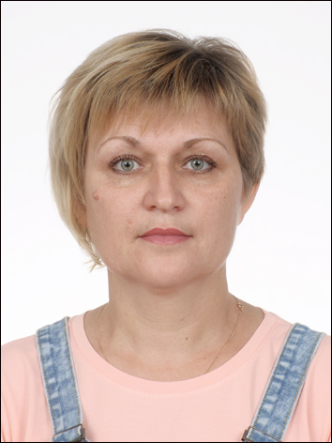 | Северченко Светлана Анатольевна | 27.11.1971  Сторонник «Единая Россия» | с. Новиковка | Председатель комиссии по комиссии по местному самоуправлению и охране общественного порядка;  член комиссии по по бюджету, налогам и собственности; | высшее | 8(863) 48-36-345  Sp19205@donpac.ru
9 | 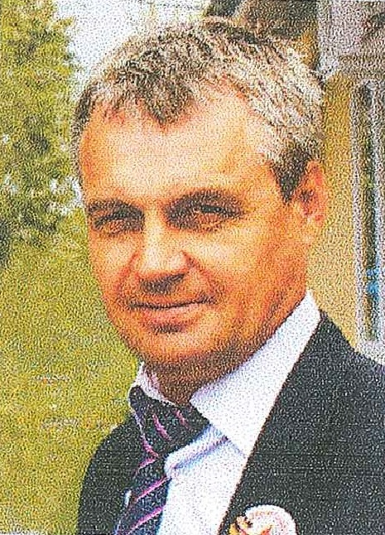 | Чернышов Геннадий Викторович | 14.07.1965  Сторонник «Единая Россия» | х. Крюково | Заместитель председателя комиссии по мандатным вопросам и вопросам депутатской этики ; член комиссии по местному самоуправлению и охране общественного порядка; | высшее | 8(863) 48-36-345  Sp19205@donpac.ru
10 | 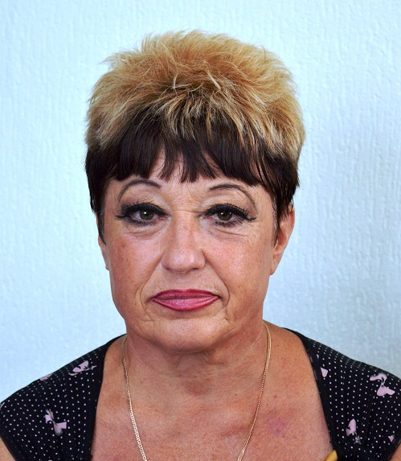 | Шевцова Нина Ивановна | 18.07.1962  Сторонник «Единая Россия» | с. Лысогорка | Председатель комиссии по комиссии по мандатным вопросам и вопросам депутатской этики; член комиссии комиссии по бюджету, налогам и собственности; | средне- специальное | 8(863) 48-36-345  Sp19205@donpac.ru

